Oι συνήθεις ύποπτοι εμφανίστηκαν ξανά με τις καμελίνες τους, τη ριγανούλα, τα σκόρδα και το αειθαλές κρίταμο, αλλά με δύο μορφές περιτυλίγματος, σε υδατικό διάλυμα ή ενσωματωμένα σε κυκλοδεξτρίνη και τα χορήγησαν ως μίγμα σε κοτόπουλα κρεοπαραγωγής. Ναι αλλά τώρα πέραν των κλασικών αναζητήσεων είδαμε βαθύτερα την κυτταρική σηματοδότηση και τις διαφοροποιήσεις της με τη χρήση αρωματικών φυτών, και τη έκφραση ειδικών πρωτεϊνών όπως των heat shock, των ΜΑPKs και των πρωτεϊνών που συνδέονται με την κυτταρική απόπτωση και φλεγμονή, Bcl-2/Bad. Επιπρόσθετα, επειδή δεν μας ικανοποιούσαν μόνο αυτά εξετάσαμε με αλληλούχηση νέας γενιάς την υπερμεταβλητή περιοχή V3-V4 για να διαπιστώσουμε τις διαφοροποιήσεις του εντερικού μικροβιώματος με τις δύο χορηγούμενες μορφές. Και όλα αυτά στο Frontiers in animal science, σας αρέσει δεν σας αρέσει! Πρόγραμμα Green-Pro, Ελλάδα-Κίνα, σε συνεργασία με τη Γεωπονική Σχολή του Nanjing, τη Meritech Bioengineering, τον ΕΛΓΟ-ΔΗΜΗΤΡΑ με την αγαπημένη Κατερίνα Γρηγοριάδου και τις συνεργάτιδες της, το Τμήμα Βιολογίας του Α.Π.Θ. με την Ευθυμία Αντωνοπούλου και το Εργαστήριο Διατροφής του Τμήματος Κτηνιατρικής του Α.Π.Θ, πάντα χοροστατούντος του Αναπληρωτή Καθηγητή πλέον κ. Ηλία Γιάννενα. Η ομάδα στα forte της! Και αναμένονται και άλλα!
Ταυτόχρονα και μία διάκριση, η εργασία μας στο Metabolomics αναδείχθηκε μία από τις καλύτερες ερευνητικές εργασίες στη Διατροφή και Μεταβολισμός για το 2021.

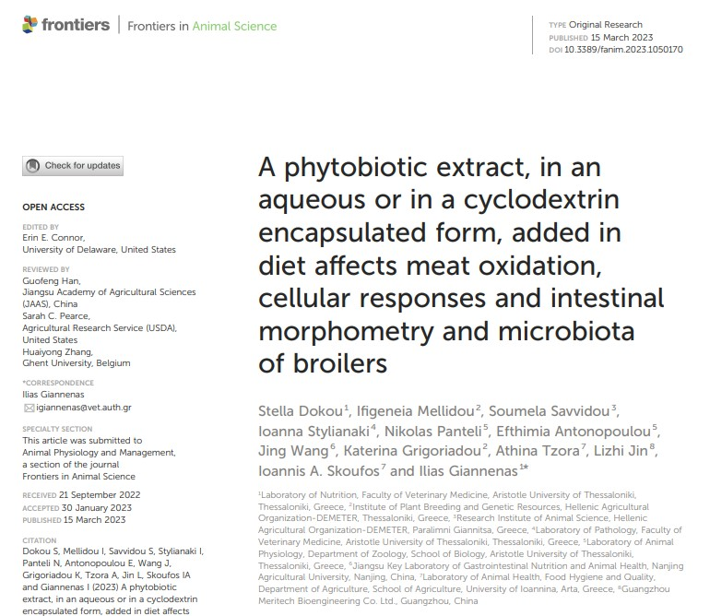

23 March 2023

Metabolites | Hot Topic Papers Published in 2021 in the “Nutrition and Metabolism” Section
